四、Form表单

<form></form>用于为用户输入创建HTML表单

必须属性：

Action-- 浏览者输入数据被传送到的地方，比如一个PHP页面

Method-- 数据传送的方式

Get-- 此方式传递数据量少，但是传递的信息显示在网址上。

Post-- 此方式传递信息多，而且不会把传递的信息显示在网址上。

<input />为用户定义需要使用的表单项：

Name--此表单项的名称

Value --此表单项的值

Type-- 代表一个输入域的显示方式(分为：输入型：选择型：点击型)

Type的取值：

Type=”text” 普通文本域

Type=”password” 密码域(这里面的内容会以星号代替)

Type=”radio” 单选框

注意：如果要实现单选，name属性名必须一致，才会产生排斥

Type=”checkbox” 复选框

注意：在复选框中，要求定义好name属性名之后，必须在名字后面加上[]

注意：在单选和复选中如果需要某一个选项默认选种，可以在该input标签内 添加属性：checked:默认选种

Type=”submit” 提交按钮

表单填写完毕可以提交，把信息传动到服务器，可以使用value属性来心事提交按钮上的文字

Type=”image”使用图片来显示提交按钮，使用src属性指定图片的位置，类似于img标签。

当图片加载失败时可以使用alt属性显示的文字信息

如果没有alt属性，也可以使用value属性来显示文字信息

Type=”reset” 重置按钮，可以把表单中的信息清空(还原默认的状态)

Type=”hidden” 代表隐藏域，可以传送一些隐藏的信息到服务器中

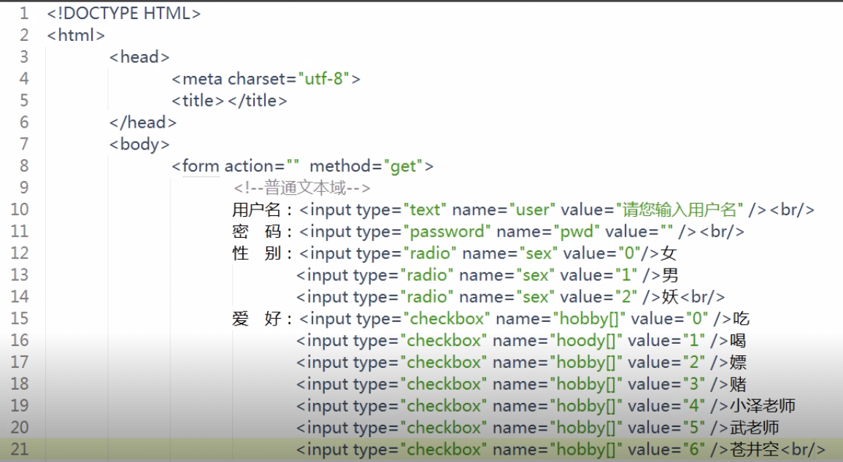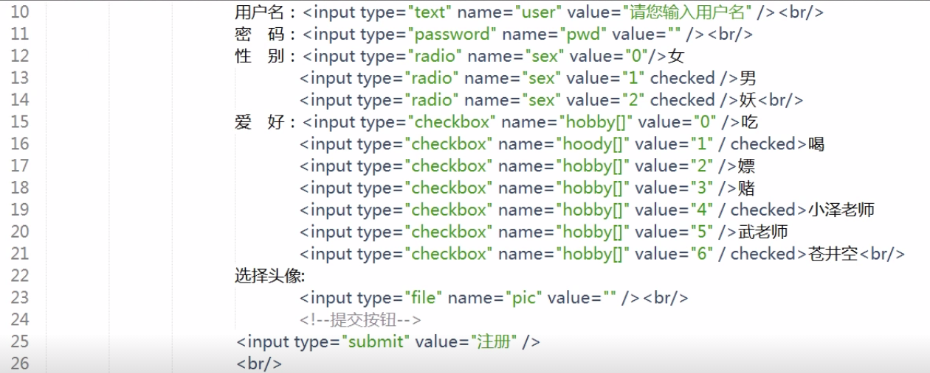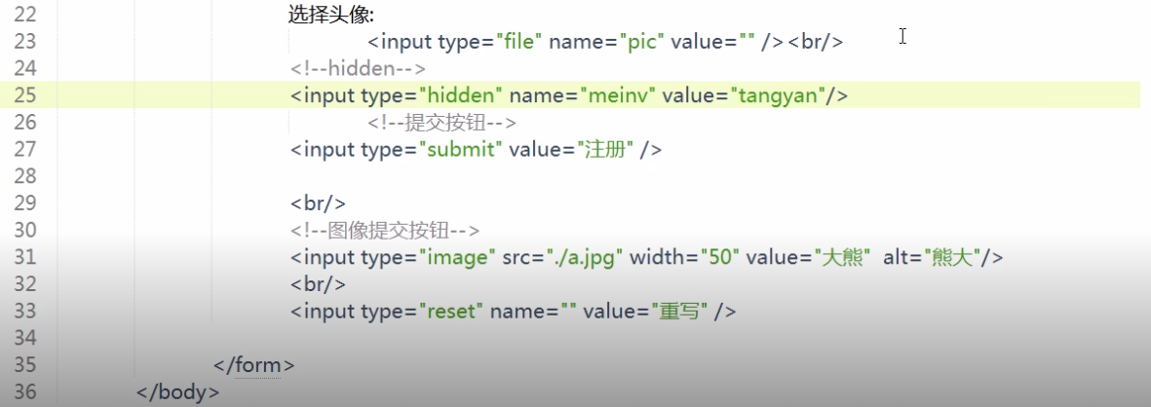

FORM表单相关的标签

<button></button> 提交按钮(可以实现提交)

<button type=”submit”></button> 提交按钮

<button type=”button”></button> 没有意义的一个按钮，为JS提供服务的，后期可以使用JS为这个按钮写一些自定义的功能。

<input type=”button” value=”显示的值” />没有意义的按钮

<textarea></teatarea> 多行文本输入域

常用的属性：

Name 为该多行文本输入域定义名称

Rows 定义该多行文本输入域默认显示的行数

Cols 定义该多行文本输入域默认显示的列数

注意：textarea 没有 value属性，获取的值就是两个标签中间的内容。

<select></select> 下拉列表

常用的属性：

Name:为该下拉列表定义名称

<option></option> 为下拉列表定义列表项

属性：value=”” 为该列表项定义默认值

注意：如果列表项中没有设置value属性，那么点击提交时，将获取option标签中间的内容提交，如果设置value属性，将获取value属性设置的值；

<lable></label> 为input元素定义标注(绑定元素)

实现绑定元素方式1：

直接将内容和input标签包含在一块

实现绑定元素方式2：

1. 在input标签中定义一个id属性，属性值任意。
2. 在label标签定义一个for属性，属性值为id属性的属性值即可。

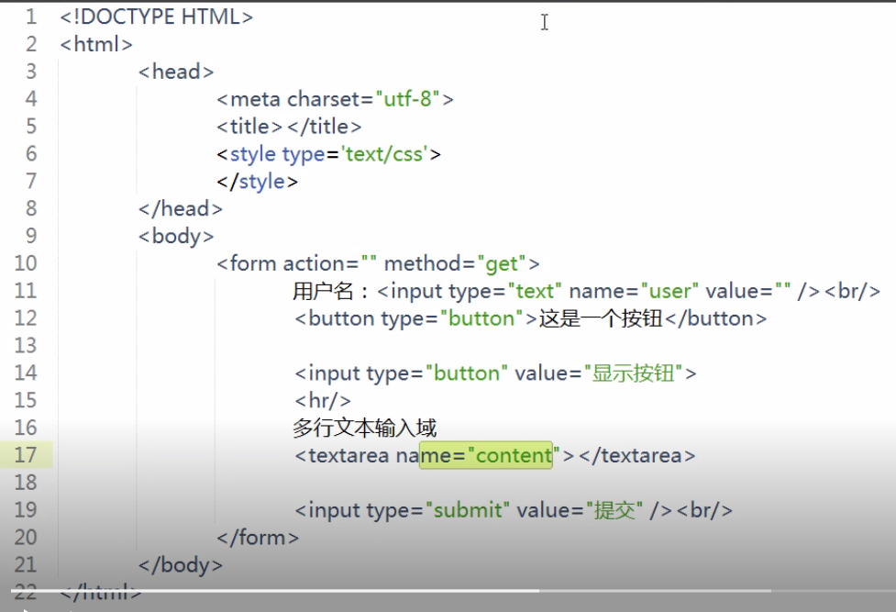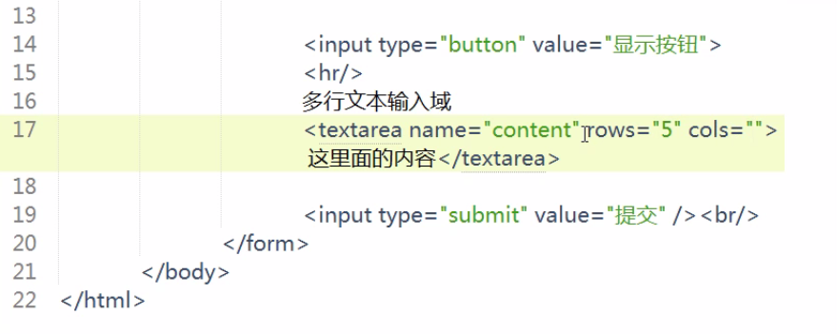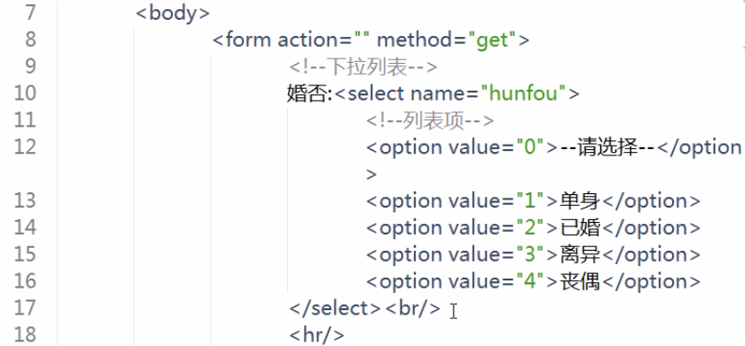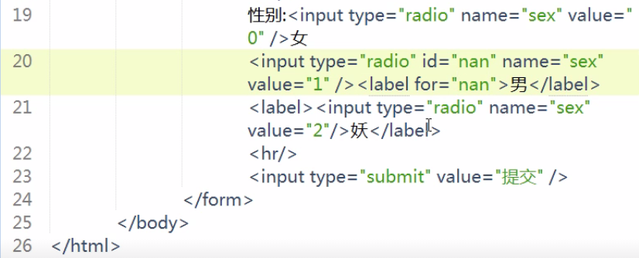

Form表单新增的表单类型

时间范围：

Date 表示日期选取表单

Time 表示时间选取表单

Week 周选取表单

Month 月选取表单

Datetime-local 完整日期

Email 设定当前表单的验证方式是EMAIL验证

Url 设定当前表单的验证方式是URL验证

Number 设定当前表单的验证方式是数值验证

Range 设定当前表单的验证方式必须在指定的范围内

需要配合属性：

Min 最小值

Max 最大值

Search 设定当前表单为搜索表单

注意：需要添加results=”n” 会在chrome下显示小放大镜

Color 设定当前表单为颜色选取表单

Tel 设定当前表单为电话号码表单(不会验证)

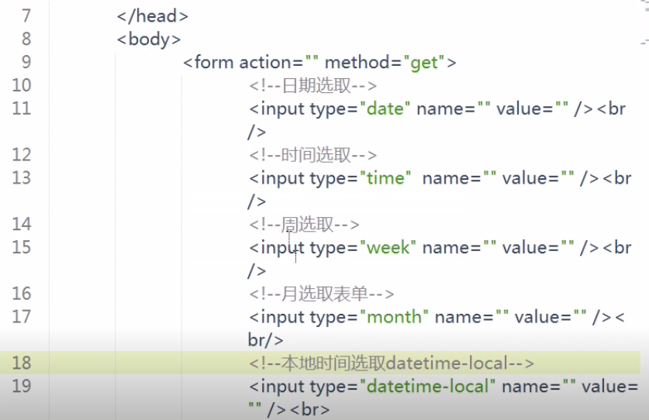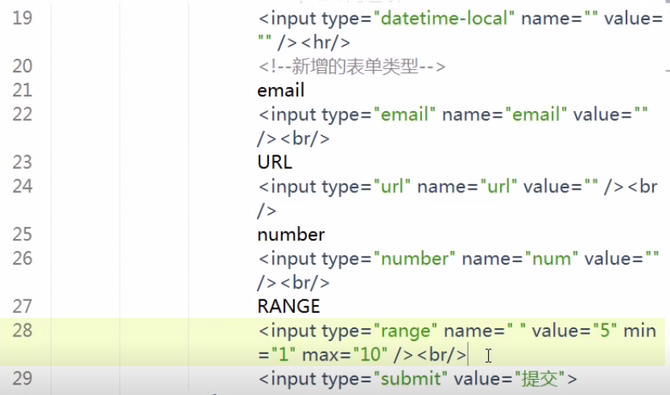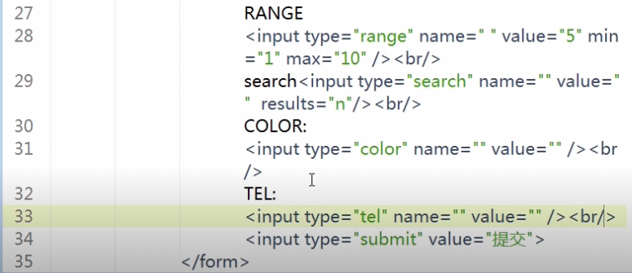

Email search 和number是重点掌握

Form表单的新玩法

<fieldset></fieldset> 将表单内的相关元素分组

<legend></legend> 为fieldset定义标题

<optgroup></optgroup> 为下拉列表定义分组

需要配合属性:

Label 定义分组的名称。

<datalist></datalist> 定义可选数据列表

将可选数据列表与文本域进行关联：

1. 在datalist标签中定义id属性
2. 在文本域中定义list属性，属性值指定id的属性值即可实现关联。

注意：列表项依然使用<option></option>来定义。

表单分离技术

在HTML5中，为了排版方便，表单标签允许跳出form表单之外，但是要实现提交功能需要做2两件事

1. 为form标签添加唯一表示ID属性
2. 为需要提交的元素添加form属性，属性值指定1步骤的ID值即可

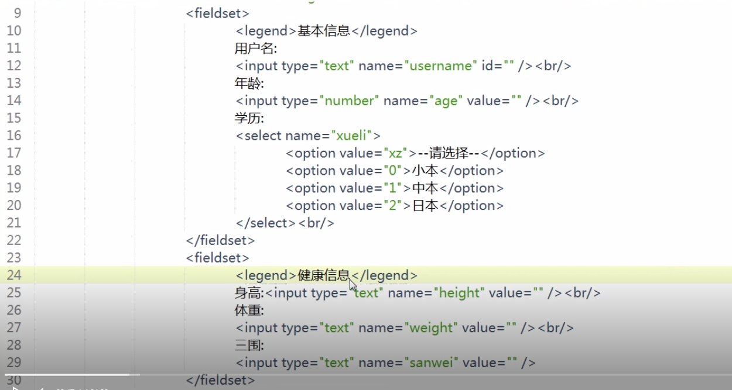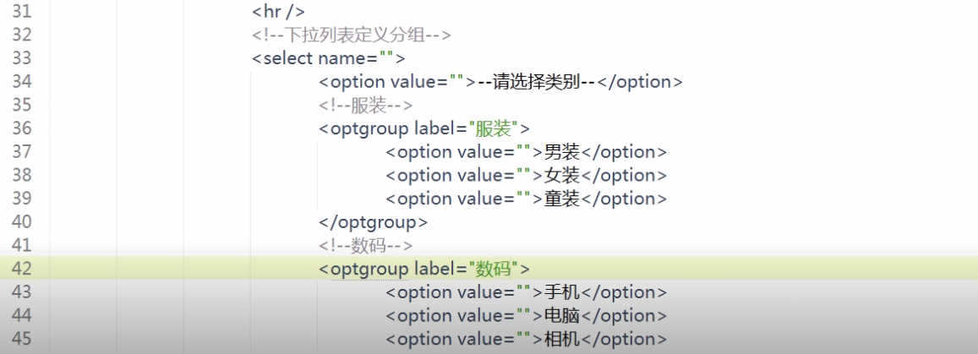

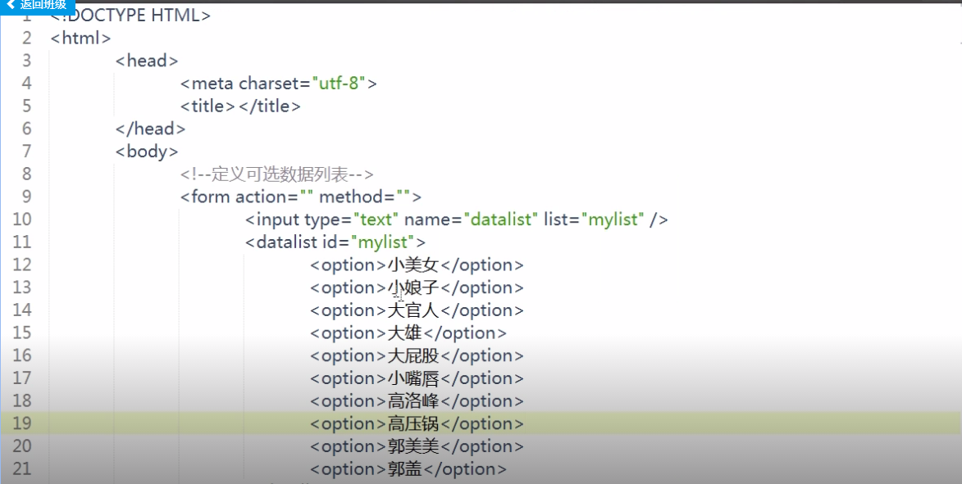

表单分离技术

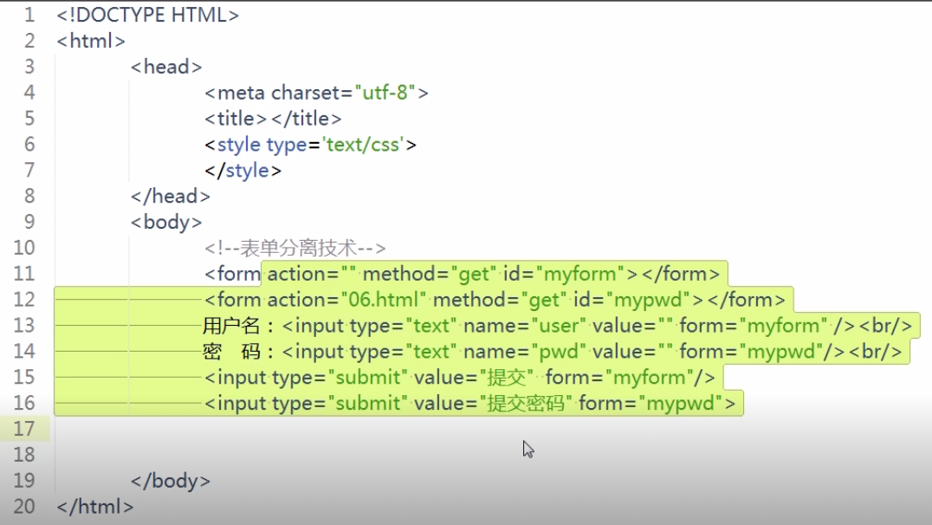

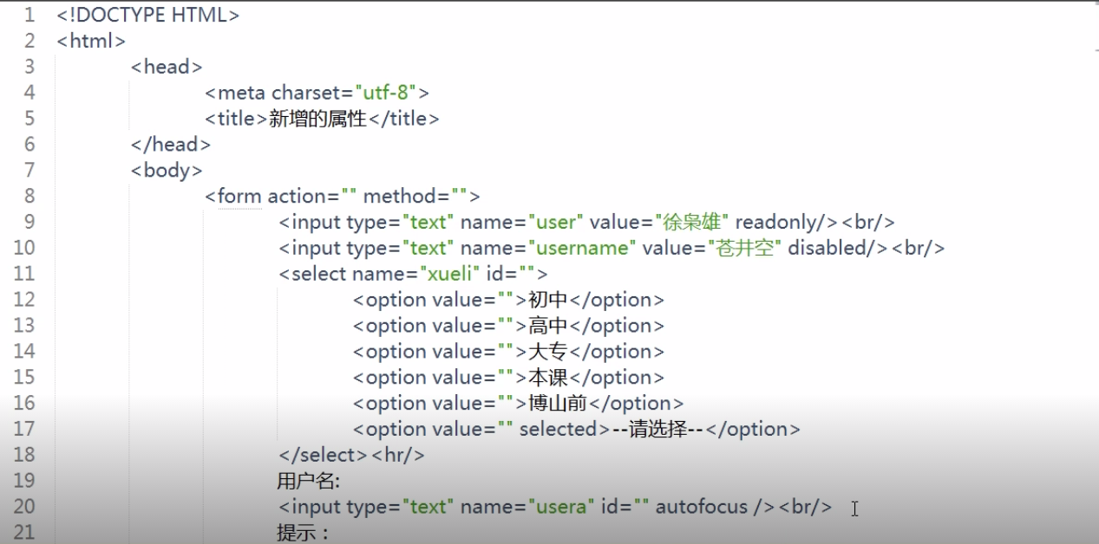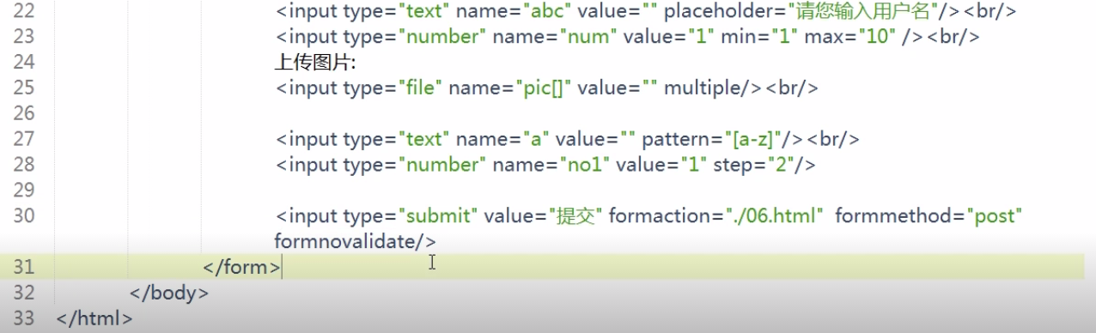

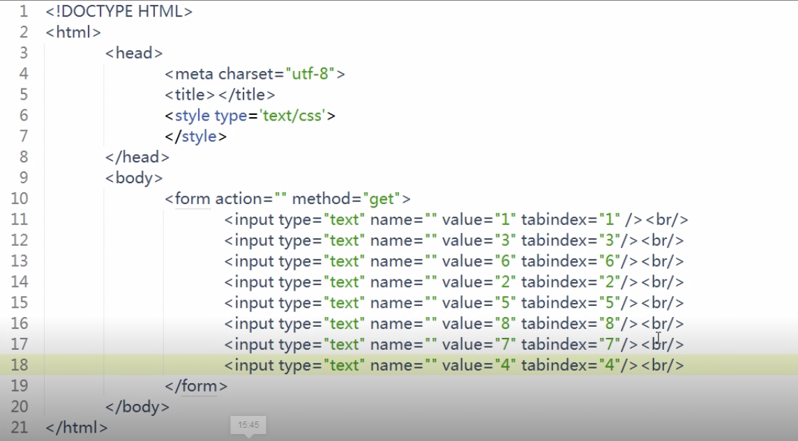

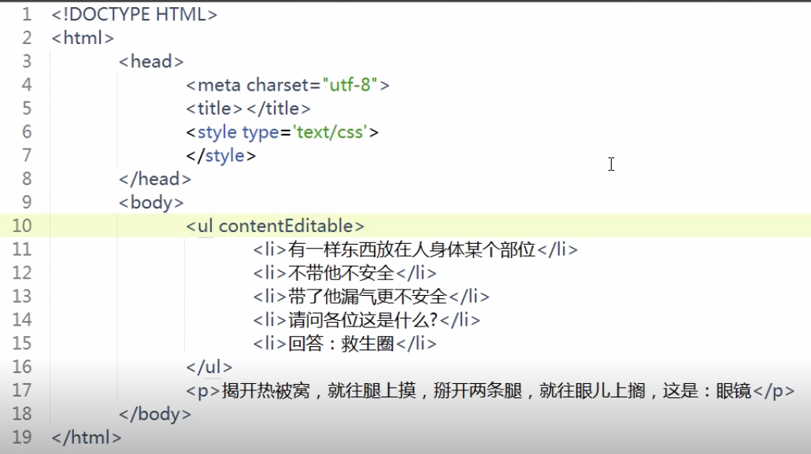

这样就可以全文编辑了

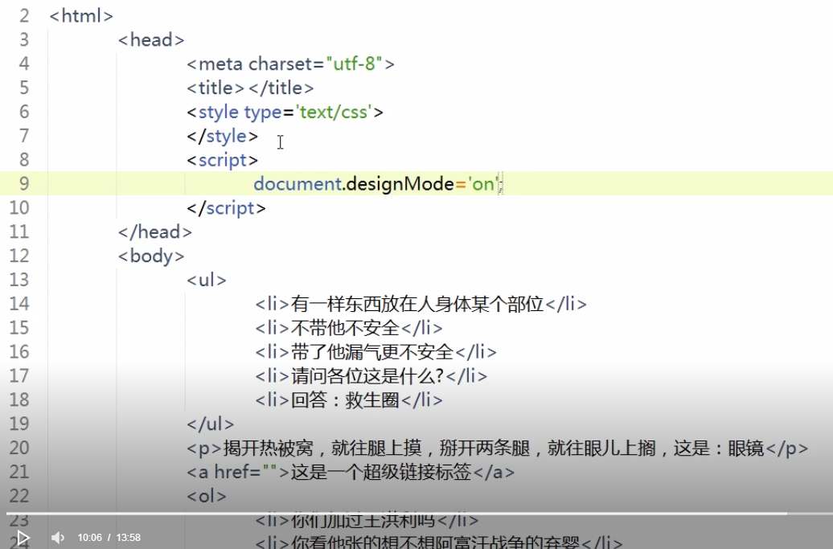

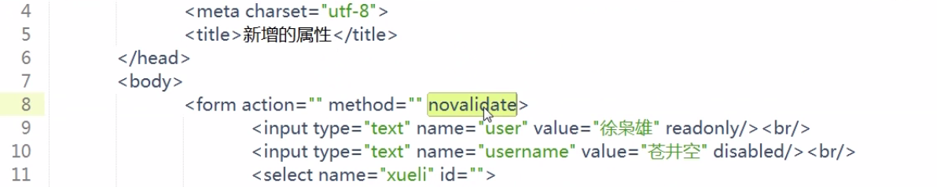不验证的时候

表单中常用的属性：

Readonly 输入域可以选择，但是无法修改。

Disabled 输入域无法获取焦点，无法选择，以灰色显示。

Selected 为下拉列表项定义默认选种

Autofocus 自动获取焦点属性

Placeholder 表单信息提示

用于代替表单中显示默认值需要使用value的情况，placeholder取代了value属性的显示提示信息的功能，并且不会随着提交而提交数据

Required 用于强制用户必须为该表单赋值，否则提示信息。

Min 用于设定表单的最小值 （适用于数值表单）

Max 用于设定表单的最大值

Multiple 设定当前表单允许同时选种多个文件，适用于input[type=file]

注意：如果要实现多选，那么必须在name属性名字的后面加上[];

Pattern 用于自定义验证规则(需要配合正则的语法使用)

[a-z] 表示只允许出现一个字符并且该字符必须在a-z之间任意一个（区分大小写）

Step 设定跳过的数值或者设定2个数值之间的间隔(数值表单中)

Novalidate取消表单验证 适用于 form标签

Formaction 用于在提交按钮中修改当前表单的提交页面

Formmethod 用于在提交按钮中修改当前表单的提交方式

Formenctype：用于在提交按钮中修改当前表单提交数据编码类型(一般不用，文件上传时使用，在pHP文件上传时讲解)

Formnovalidate 用于在提交按钮中修改当前表单的验证方式为取消验证

Tabindex tab切换索引属性

全局属性

contentEditable 内容可编辑属性

设定该属性的元素内容允许在页面中直接修改

注意：

在页面中修改只是临时修改，如果需要长期修改，需要以后学习JS和AJAX等技术配合

designMode页面可编辑属性(标签无法使用，只能JS用)

注意：当前属性不是任何标签的属性，而是文档的属性，如果文档设置该属性为on 那么页面中所有元素均可实现修改